Sql语句--单多表查询&内外左右连接&排序

1、必备技能
数据库查询命令select
单表查询，多表查询
内连接，左右连接
排序

单表查询
-- 语法： select <字段1，字段2，...> from <表名>
-- 1. 按单个条件查询
-- select ... from <表名> where 表达式A
-- 2. 按多个条件同时满足查询
-- select ... from <表名> where 表达式A and 表达式B and ... and 表达式N
-- 3. 按多个条件满足一个或多个查询
-- select ... from <表名> where 表达式A or 表达式B or ... or 表达式N

-- 例：查询menber表所有信息
select * from member;
-- 例：查询menber表id, 用户名信息
select id, reg_name from member;
-- 例：查询menber表余额大于3万的id, 用户名以及余额的信息
select id, reg_name, leave_amount from member where leave_amount > 30000;
-- 例：查询menber表余额大于3万且id在前30位的用户名以及余额的信息
select id, reg_name, leave_amount from member where leave_amount > 20000 and id < 30;
-- 例：查询menber表余额大于3万或者id在前30位的用户名以及余额的信息
select id, reg_name, pwd, leave_amount from member where leave_amount > 30000 or id < 30;

多表查询
-- 应用场景：
-- 当项目数据量大，字段很多，单表难以维护，数据冗余时，
-- 一般用多张表，且各表都有一个主键，用于表之间的关联
-- 语法：select 要查询的字段 from <表1>, <表2>, ...<表n> where 关联条件和过滤条件

-- 扩展：笛卡尔积：两个集合X和Y的笛卡尔积（Cartesian product），又称直积或叉乘，表示为X × Y，第一个对象是X的成员而第二个对象是Y的所有可能有序对的其中一个成员
-- 查询出来的记录总数就是一次笛卡尔积，总共数据条数= 表1记录数 * 表2记录数
-- 会产生很多无效数据
-- 此时应跟上多表间的关联条件，来获取有效数据
select * from member, loan; -- 笛卡尔积实例
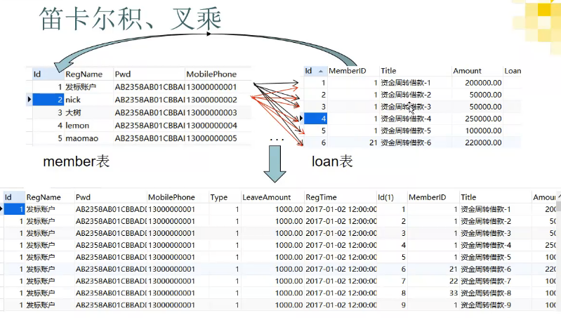
-- 增加关联条件，去除多表查询无效数据
select * from member, loan where member.id = loan.member_id;
-- 查询nick用户的借款信息
select member.id, member.reg_name, loan.* from member, loan where member.id = loan.member_id and member.reg_name = 'tommy';
-- 扩展：别名： as或者空格表示别名（用于字段或者表都OK）
select a.reg_name, loan.* from member as a, loan where a.id = loan.member_id and a.reg_name = 'tommy';
select a.reg_name as '用户名', loan.* from member a, loan where a.id = loan.member_id and a.reg_name = 'tommy';

-- 总结：写sql思路
-- 1. 分析所需数据来源于那张表或那几张表，
-- 2. 若是多张表，必须找到二者的关联条件
-- 3. 再查看需求中是否有过滤条件
## 实例 ##
-- 查询nick用户的用户名，手机号码，可用余额以及该用户的借款项目的项目编号、标题、借款金额
-- 分析：
-- 涉及表：用户表member， 项目表loan
-- 查询字段：会员表（RegName，mobile_phone, leave_amount）,项目表（id， title， amount）
-- 关联关系：member.id = loan.member_id
-- 过滤条件：member.reg_name = 'nick
select member.id, member.reg_name, member.mobile_phone, loan.id, loan.title, loan.amount from member, loan where member.id = loan.member_id and member.reg_name='nick';

4 连接查询
-- 内连接
-- 语法：select * from 左表 inner join 右表 on 匹配关系
select * from user inner join user_lover on user.id = user_lover.u_id;
-- 等同于：
select * from user, user_lover where user.id = user_lover.u_id;

-- 左连接：查询结果会显示左表全部数据+右表满足匹配条件的数据，如果不满足的显示Null
-- 语法：select * from 左表 left join 右表 on 匹配关系
select * from user left join user_lover on user.id = user_lover.u_id;

-- 右连接：查询结果会显示右表全部数据+左表满足匹配条件的数据，如果不满足的显示Null
-- 语法：select * from 左表 right join 右表 on 匹配关系
select * from user right join user_lover on user.id = user_lover.u_id;
select * from user_lover right join user on user.id = user_lover.u_id;
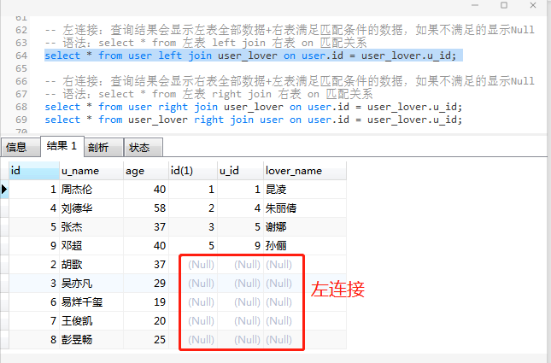

5 查询排序 order by
-- 查询结果排序：order by
-- 语法1：select ... from ... order by 字段A asc(desc);
-- 语法2：select ... from ... order by 字段A asc(desc), 字段B asc(desc), ...;
-- 当按照一个字段排序出来的结果有相同数据时，可再通过字段B再针对相同数据排序
-- asc: 升序； desc：降序, 默认--升序asc
select * from member where type=1 order by leave_amount;
select * from member where type=1 order by leave_amount asc;
select * from member where type=1 order by leave_amount desc;

select * from loan order by amount desc；
select * from loan order by amount desc, member_id asc；

作业
-- 为管理业务培训信息，建立三个表
-- S(S#, SN, SD, SA): S#, SN, SD, SA分别代表学号，学员姓名，所属单位，学院念经
-- C(C#, CN): C#, CN分别代表课程编号，课程名称
-- SCC(S#, C#, G): S#, C#, G分别代表学号， 所选课程编号， 学习成绩
-- 1） 查询选修课程名称为“税收基础”的学员学号和姓名？
select S.`S#`, S.SN from S,C,SCC where S.`S#` = SCC.`S#` and C.`C#` = SCC.`C#` and C.CN = '税收基础';

-- 2） 查询选修编号名称为“C2”的学员学号和姓名？
select S.`S#`, S.SN from S,SCC where S.`S#` = SCC.`S#` and SCC.`C#` = 'C2';

